**SPECIALITÀ**

**NAUTICA**

**SQ. FALCHI**

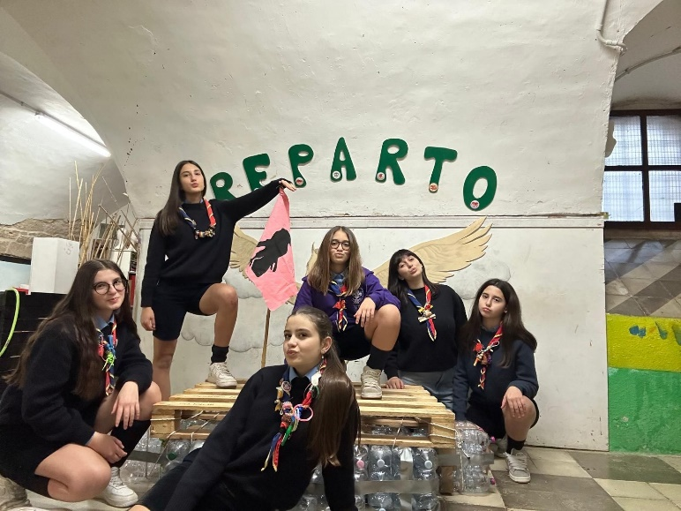

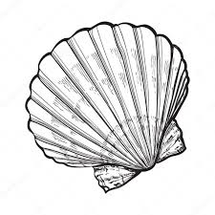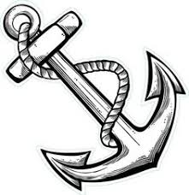**SARA, NICOLE, ELENA, VERONICA, MARIANGELA, MIA**

**INTRODUZIONE SPECIALITÀ NAUTICA:**

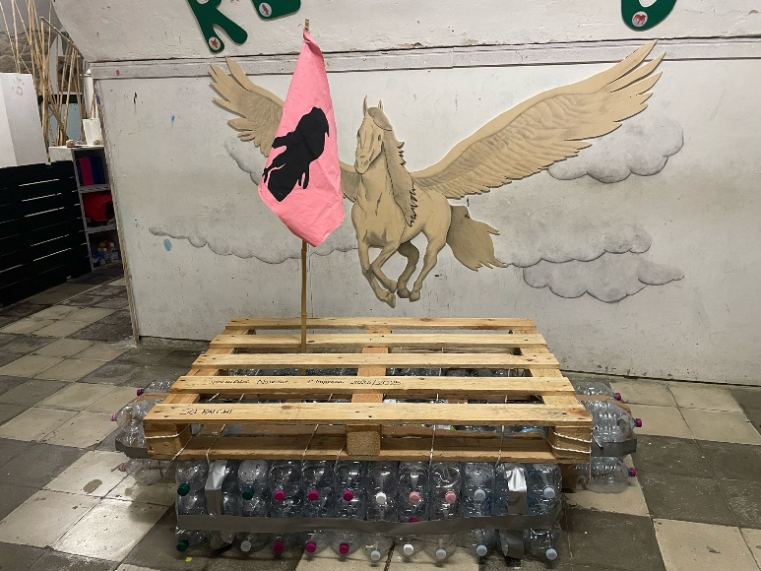La nautica è tutto ciò che riguarda l'uso delle imbarcazioni per muoversi sull'acqua, che sia in mare, fiume o lago. Questo settore comprende tante attività diverse. Ad esempio, la progettazione si occupa di come vengono pensate e disegnate le imbarcazioni, mentre la costruzione riguarda come vengono effettivamente costruite, con materiali come legno, metallo o fibra di vetro. La conduzione è l'arte di saper manovrare l'imbarcazione in acqua, che si tratti di una barca a vela, a motore o anche a remi, mentre la manutenzione riguarda tutte le operazioni necessarie per mantenere le barche in buone condizioni, come controllare il motore, le vele, o riparare eventuali danni.

**NAVIGAZIONE E ORINTAMENTO:**

La navigazione è semplicemente il modo in cui ci si sposta da un posto a un altro, ma facendo attenzione a farlo in modo sicuro. Quando si è in barca, ad esempio, si deve sapere come arrivare a destinazione senza finire contro rocce o zone pericolose. Per farlo, si usano strumenti e tecniche che aiutano a capire dove ci si trova e quale direzione prendere.

Per far ciò si usano:

* Carte Nautiche
* Bussole
* Gps
* Stelle

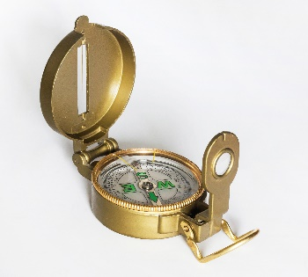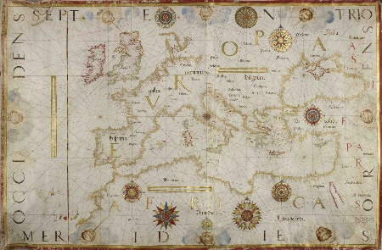L'orientamento, invece, è la capacità di capire dove ci si trova e in quale direzione andare, basandosi su segni visibili nel paesaggio, su mappe, o su strumenti. Degli esempi sono leggere la bussola, osservare le stelle, e interpretare i segnali di terra (faro).

**IL METEO E LE CONDIZIONI DEL MARE:**

Il meteo e le condizioni del mare sono due aspetti molto importanti quando si naviga, perché influenzano direttamente la sicurezza e il buon andamento del viaggio.

Il meteo riguarda le condizioni atmosferiche; Quando si è in barca, è fondamentale conoscere le previsioni meteo, perché il tempo può cambiare velocemente e influire sulla navigazione. Gli elementi che più contano per la navigazione sono:

* **Vento***: Il vento è uno degli aspetti più importanti, specialmente per le barche a vela. Venti troppo forti possono rendere la navigazione pericolosa, mentre venti deboli potrebbero rallentare il viaggio. È importante sapere da che direzione viene il vento e con quale intensità.*
* **Pioggia**: *La pioggia può ridurre la visibilità e rendere pericolosa la navigazione. Inoltre, in alcune situazioni, può portare a cambiamenti rapidi delle condizioni del mare.*
* **Temperatura**: *Le temperature troppo basse o troppo alte possono rendere difficile la navigazione, soprattutto per la sicurezza dell’equipaggio e per la gestione dell’imbarcazione.*
* **Visibilità**: *La nebbia o altre condizioni atmosferiche possono ridurre la visibilità, rendendo difficile vedere altri naviganti o segnali nel mare.*

Le condizioni del mare dipendono dal comportamento dell’acqua, cioè se è calma o agitata, e se ci sono eventuali pericoli come onde alte o correnti forti. Queste condizioni cambiano spesso in base al meteo e possono variare rapidamente. I principali fattori che influenzano il mare sono:

* **Onde**: *Le onde alte possono rendere difficile la navigazione, mentre le onde basse sono più tranquille e facili da affrontare.*
* **Correnti**: *Le correnti forti possono fare spostare una barca senza che il timoniere se ne accorga, quindi è importante conoscerle prima di partire.*
* **Mare calmo o mosso**: *Il mare calmo rende la navigazione tranquilla, mentre il mare mosso, con onde più alte e vento forte, può rendere difficile mantenere la rotta e comporta maggiore rischio.*
* 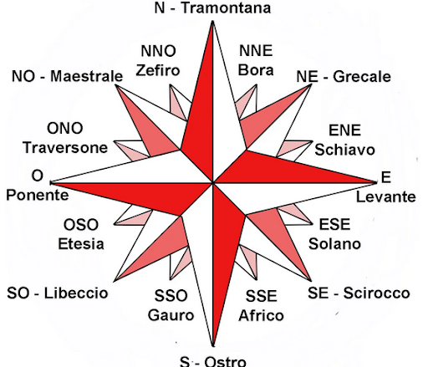

NODI MARINI:

I nodi marini sono particolari tipi di legature utilizzate in ambito nautico per fissare, unire o regolare le corde e le vele sulle imbarcazioni. Ogni nodo ha una funzione specifica e una tecnica particolare di esecuzione, e la loro conoscenza è essenziale per chi naviga. Ecco alcuni dei nodi più comuni:

1. **NODO SEMPLICE *(o nodo cappio)***

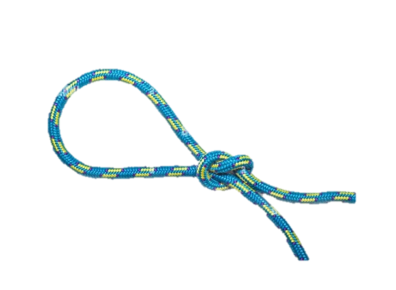Il nodo più semplice e utile, che si fa creando un cappio. È utilizzato per fissare una corda a un oggetto, come un palo o un anello.

1. **NODO DI BANCHINA**

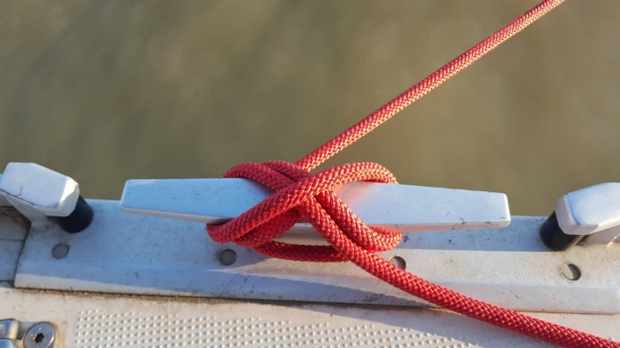Questo nodo si usa per legare la barca al molo o alla banchina. È abbastanza sicuro e permette di tenere la barca ferma senza che la corda scivoli.

1. **NODO DI PRUA**

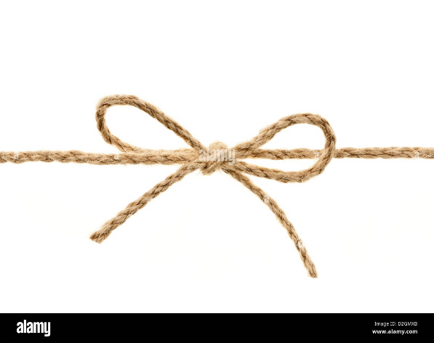Un nodo che si usa per fissare una corda sulla parte anteriore della barca, ad esempio, per legare la vela o per fissare una cima. È utile per regolare la tensione delle vele.

1. **NODO DI CARICO (o di bozza)**

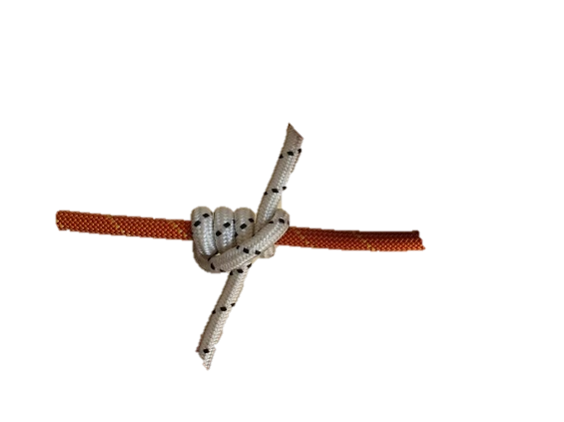Un nodo molto robusto che resiste a grandi tensioni. Viene usato quando si deve unire due corde di spessore diverso o quando si vuole ottenere una legatura sicura.

1. **NODO OTTO**

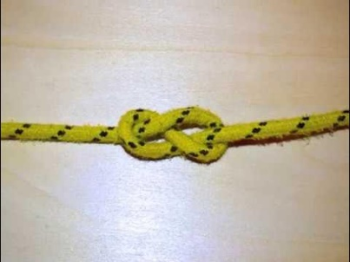Un nodo molto comune che si usa per evitare che la corda scivoli via da una parte, come quando si lega una cima a un anello o a un altro tipo di supporto. È facile da fare e sicuro.

1. **NODO DI SCOTTA**

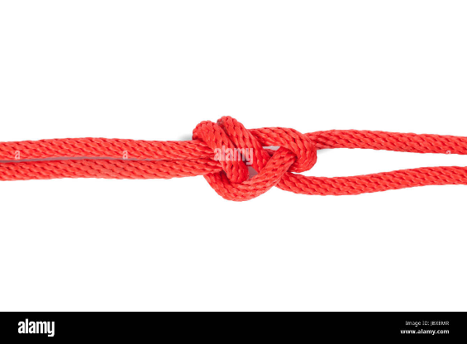Usato per regolare la tensione della vela, permettendo di legare la vela al punto giusto, a seconda delle condizioni del vento.

**7. NODO DI BOCCA DI LUPO**

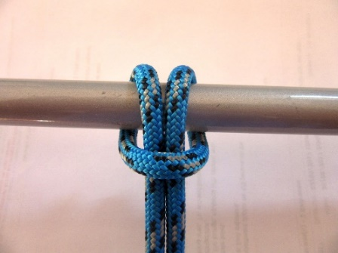Questo nodo serve per creare un anello stabile che non si stringe quando la corda viene tesa. È utile per fissare l'ancora o per altre operazioni dove è necessario mantenere un punto fisso.

FLORA E FAUNA MARINA:

*La flora:*

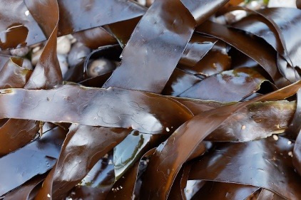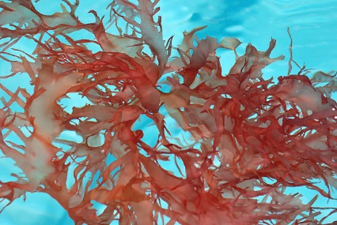

**ALGHE ROSSE**

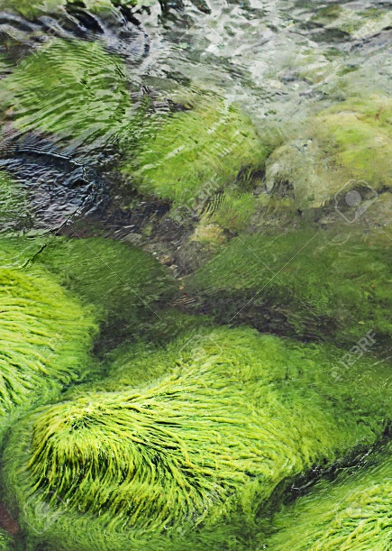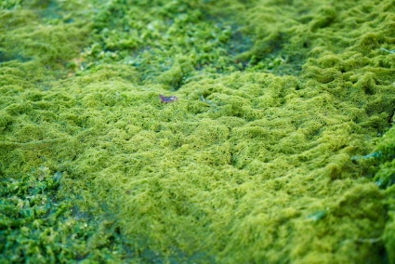

**ALGHE BRUNE**

**FITOPLANCTON**

**ALGHE VERDI**

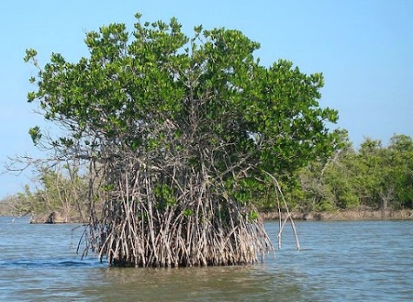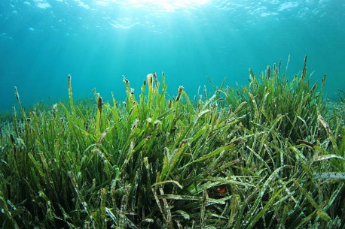

**SEAGRASS**

**MANGROVIE**

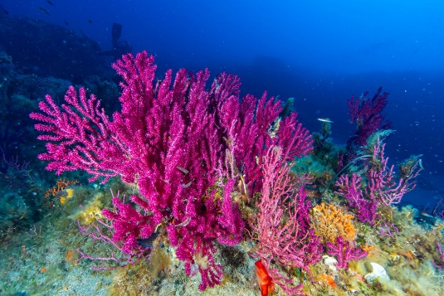*La fauna:*

**CORALLI**